浦发零售 × 广西师大出版社 书店燃灯计划
广 告 主：浦发银行
所属行业：金融
执行时间：2020.03.01-07.09
参选类别：跨界联合营销类
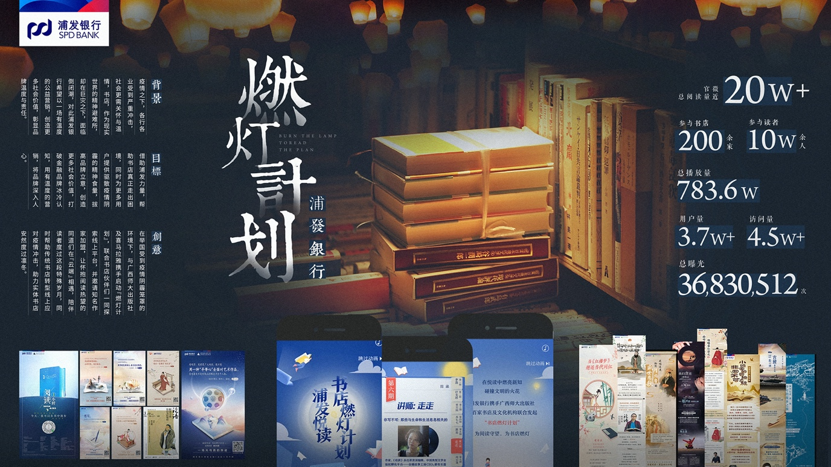
营销背景
燃灯计划，吹散疫情雾霾的一方良剂。越是在疫情蔓延的非常时期，越需要精神的力量，而阅读正是一方吹散疫情阴霾的良剂。
浦发银行携手广西师大出版社及喜马拉雅，启动“书店燃灯计划”，在线为书店与阅读燃灯，燃亮希望，让前路有灯，陪伴读者们度过这段特殊岁月。本次“书店燃灯计划”是浦发银行聚焦文化产业、帮助实体书店和出版社拓展线上营销模式的一次有益探索同时用一场有温度的公益营销为品牌获得广泛声量，传递出“金融为美好生活创造价值”品牌主张，有效树立了浦发“有温度的银行”品牌形象，助力实体书店转型线上书店，安然度过凛冬。
营销目标
借助浦发力量，帮助书店真正走出困境，同时为更多用户提供驱散疫情阴霾的精神食粮，拔高品牌立意，创造更多社会价值，打破金融品牌冰冷认知，用有温度的营销，将品牌深入人心。
浦发银行依托金融专业优势，践行企业社会责任，让金融为美好生活创造价值，致力于打造一家有温度的银行。
疫情之下，各行各业受到严重冲击，社会更需关怀与温情，书店，作为现实世界的精神避难所，却在巨灾之下，面临倒闭潮，对此浦发银行希望以一场有温度的公益营销，创造更多社会价值，彰显品牌温度与责任。
如何结合疫情营销的特殊环境，帮助书店度过凛冬，唤醒用户对金融品牌温情、有人情味的联想，是我们遇到的难题与挑战。
策略与创意
据实体书店品牌书萌对全国各地1021家书店的调查，疫情期间90.7%的书店选择停业，超过99%的书店没有正常收入。而浦发银行也希望在疫情中贡献一份力，联动消费者一起为书店助力，最终为品牌赋能。
联合书店伙伴们一同探索线上平台，广西师大出版社通过邀请各位作家进行线上音频分享。承担线上直播所有设备成本，与书店平台进行社群、宣传、销售联动。把阅读和分享移到云端，让共同怀抱阅读热望的同道在另一种媒介“相遇”，在线为书店与阅读燃灯。
在举国受到疫情阴霾笼罩的环境下，与广西师大出版社及喜马拉雅携手启动“燃灯计划”，联合书店伙伴们一同探索线上平台，并邀请知名作家加盟，让怀抱阅读热望的同道们在“云端”相遇，陪伴读者度过这段特殊岁月，同时帮助传统书店转型线上应对疫情冲击，助力实体书店安然度过凛冬。
执行过程/媒体表现
- 宝藏栏目——联名品牌电台
联名打造品牌电台，助力传统书店转型。基于与广西师大出版社的合作，浦发进一步联手喜马拉雅打造一档长期的品牌音频栏目《浦发悦读》，把阅读和分享移到云端，持续加强用户粘性，并配合线上H5激发二次扩散，在线为书店与阅读燃灯，实现传统书店线上创新营销。
- 大咖细品——文化脱口秀
10场文化脱口秀，云享精神食粮。陆续邀请“李浩、韩浩月、计文君、贾志刚、于赓哲、苏七七、吴钩、萧易、周云蓬、走走”十位嘉宾与书友在线上开展别开生面的文化音频脱口秀，为疫情宅家的读者提供丰富的精神食粮，凸显浦发零售带动的文化价值。
营销效果与市场反馈
活动反响强烈：参与书店200余家；参与读者10w余人。
官微成绩：官微海报官微总阅读量近20w+，每期节目上线前，为节目预告、为H5引流。根据每期节目的实际内容，提炼出金句。吸引大众的好奇心，引导观看。
互动成绩：燃灯计划H5、用户量3.7w+、访问量4.5w+。
平台成绩：电台节目总播放量783.6w。3月11日上线至7月10日更新节目20期，由广西师大出版社十位作者李浩、计文君、贾志刚、苏七七、萧易、走走、周云蓬、吴钩、于赓哲和韩浩月鼎力支持。
硬广成绩：硬广点击10w+、总曝光36,830,512次、总曝光165,737次，平台数据表现亮眼，上线期间推广资源导节目数据表现优异，高于平台平均点击率。
